ANEXOS

ANEXO 1.

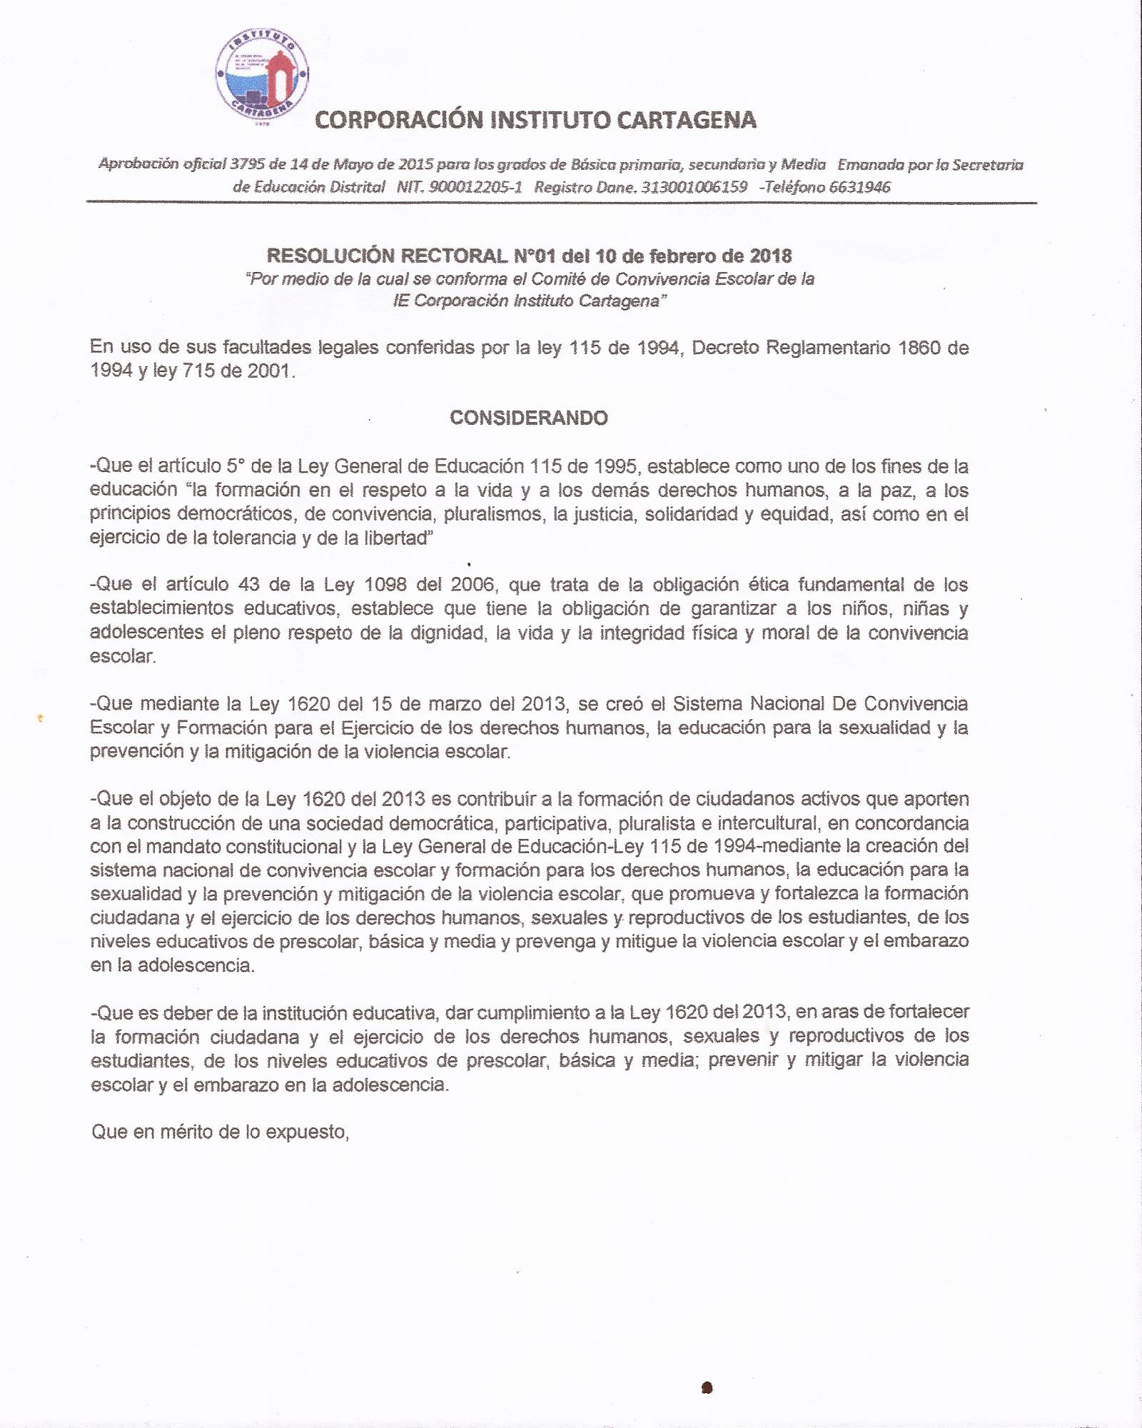
RESOLUCIÓN RECTORAL DE SOCIALIZACIÓN DE RESULTADOS E INICIO DE PROCESO DE RESTRUCTURACION DEL PROYECTO EDUCATIVO INSTITUCIONAL PEI, CURRICULO Y MANUAL DE CONVIVENCIA DE LA CORPORACIÓN INSTITUTO CARTAGENA.

